菁优网答题悬赏活动答题提交模板
答题项目 | 答题模板
【难度系数】
【分析】
*【解答】
【点评】
【备注】

答题项目说明
答题项目 | 说明
【难度系数】 | 难度系数代表平均得分率。填入0.1-0.9之间的一个一位小数，数字越小代表试题越难。
【分析】 | 确定试题的解题思路，描述要求详尽、明晰。
【解答】 | 确定试题的解答过程，描述要求详尽、规范，不能过于跳跃或省略。
【点评】 | 确定该道试题的总结、反思、规律总结或知识拓展等，描述要求详尽、明晰。
【备注】 | 如果您对试题有异议，或需要记录特别的信息等，您可以填写在备注中。

备注：
①原则上若提交的答案及解析正确，解析越完整清晰，且符号、公式符合标准，文档可编辑，平台加工量越小，则获得的奖金数额越高，发放奖金数额由菁优网判定；
②若审核后发现该试题答案及解析错误或解析步骤不规范，则不予以采用；
③图片版解析亦可，但图片必须保证清晰且字迹工整，否则不予以采用。

下面为初中数学答题范例，其它学科可参照菁优网的试题解答。
选择题范例：
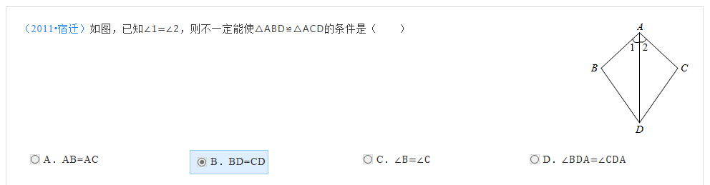
【难度系数】0.8
【分析】利用全等三角形判定定理ASA，SAS，AAS对各个选项逐一分析即可得出答案．
【解答】
解：A、∵∠1=∠2，AD为公共边，若AB=AC，则△ABD≌△ACD（SAS），故A不符合题意；
B、∵∠1=∠2，AD为公共边，若BD=CD，不符合全等三角形判定定理，不能判定△ABD≌△ACD，故B符合题意；
C、∵∠1=∠2，AD为公共边，若∠B=∠C，则△ABD≌△ACD（AAS），故C不符合题意；
D、∵∠1=∠2，AD为公共边，若∠BDA=∠CDA，则△ABD≌△ACD（ASA），故D不符合题意．
故选：B．
【点评】此题主要考查学生对全等三角形判定定理的理解和掌握，难度不大，属于基础题．
【备注】如果您对试题有异议，或需要记录特别的信息等，您可以填写在备注中。

填空题范例：
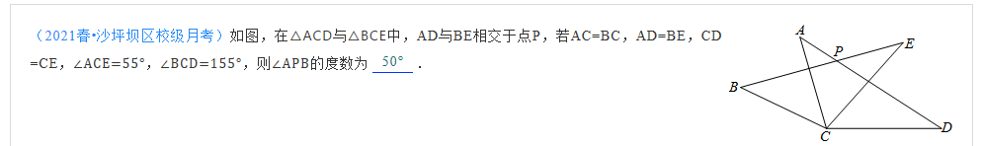
【难度系数】0.6
【分析】利用SSS证明△ACD≌△BCE可得∠A=∠B，∠ACD=∠BCE，结合已知角度可求出∠ACB=50°，由∠A=∠B，∠1=∠2可得∠APB=∠ACB=50°，即可求解．
【解答】解：在△ACD和△BCE中，
$\begin{aligned}\left\{\text{AC}=\text{BC} | \right.\left\{\text{AD}=\text{BE} | \right.\end{aligned}$，
∴△ACD≌△BCE（SSS），
∴∠A=∠B，∠ACD=∠BCE，
∵∠ACE=55°，∠BCD=155°，
∴∠ACD+∠BCE=∠BCD+∠ACE=155°+55°=210°，
∴∠BCE=∠ACD=105°，
∴∠ACB=∠BCE-∠ACE=105°-55°=50°，
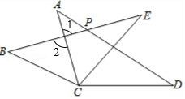
∵∠A＝∠B，∠1＝∠2，
∴∠APB＝∠ACB＝50°，
故答案为：50°．
【点评】本题主要考查全等三角形的性质与判定，证明△ACD≌△BCE是解题的关键．
【备注】如果您对试题有异议，或需要记录特别的信息等，您可以填写在备注中。

解答题或计算题范例：
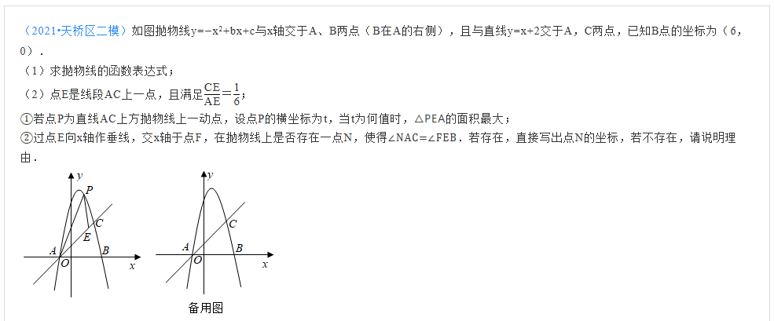
【难度系数】0.1
【分析】（1）用待定系数法即可求解；
（2）①由△PEA的面积＝PH（x_{E}﹣x_{A}）＝×（﹣t²+4t+12﹣t﹣2）×（4+2）＝﹣3t²+9t+30，即可求解；
②当点N在直线l₁下方时，求出tan∠BEF＝，过点F作FK⊥AE于K，交AN于M，过点K作KQ⊥x轴于Q，过点M作ML⊥x轴于L．判断出点K坐标，进而求出点M的坐标，求出直线AN的解析式，联立抛物线解析式求解，即可得出结论；当点N在直线l₁上方时，利用对称性求出点M'的坐标，求出直线AN'的解析式，联立抛物线解析式求解即可得出结论．
【解答】解：（1）针对于直线y＝x+2，令y＝0，则x+2＝0，
∴x＝﹣2，
∴A（﹣2，0），
∵抛物线y＝﹣x²+bx+c过点A（﹣2，0），B（6，0），
∴抛物线的解析式为y＝﹣（x+2）（x﹣6）＝﹣x²+4x+12；

（2）①由题意得，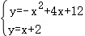，
解得：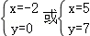，
∴点C的坐标为（5，7），
如图1，过点C作CH∥y轴交AC于点H，
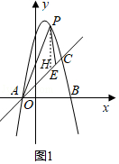
∴H（5，0），
∴AH＝7，
∵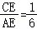，则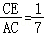，
∴F（4，0），
∴E（4，6），
由点A、E的坐标得，直线AE的表达式为y＝x+2，
设点P的坐标为（t，﹣t²+4t+12），则点H的坐标为（t，t+2），
则△PEA的面积＝PH（x_{E}﹣x_{A}）＝×（﹣t²+4t+12﹣t﹣2）×（4+2）＝﹣3t²+9t+30，
∵﹣3＜0，故△PEA的面积存在最大值，
故t＝时，△PEA的面积最大；

②存在，理由：当点N在直线l₁下方时，
∵EF⊥x轴，E（4，6），B（6，0），
∴EF＝6，BF＝2，
在Rt△BEF中，tan∠BEF＝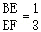，
如图2，∵直l₁的解析式为y＝x+2，
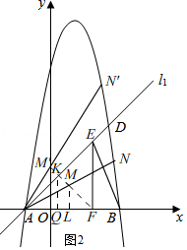
∴∠BAD＝45°，
过点F作FK⊥AE于K，交AN于M，过点K作KQ⊥x轴于Q，过点M作ML⊥x轴于L．
∴∠AKF＝90°，
∴∠AFK＝45°，
∴AK＝FK，
∴KQ＝AQ＝FQ＝3，
∴K（1，3），
∵∠NAD＝∠FEB，
∴tan∠KAM＝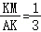，
∴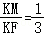，
∴M（2，2），
∴直线AN的的解析式为y＝x+1，
联立直线AN和抛物线解析式，
解得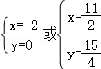，
∴N（，）；
当点N在直线l₁的上方时，
点M（2，2）关于直线y＝x+2的对称点M'（0，4），
∴直线AN'的解析式为y＝2x+4，
联立直线AN'和抛物线解析式，
解得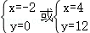，
∴N'（4，12），
综上所述，存在点N，N点的坐标为（，）或（4，12）．
【点评】此题是二次函数综合题，主要考查了待定系数法，解方程组，三角形面积的计算方法，构造出几何图形求出点M的坐标是解本题的关键．
【备注】如果您对试题有异议，或需要记录特别的信息等，您可以填写在备注中。

